Повышение квалификации.
Кучумовой Оксаны Вениаминовны, воспитателя
Год | Тема | Часы | Грамоты
2009 г | «Актуальные проблемы дошкольного образования на современном этапе» | 108 ч | 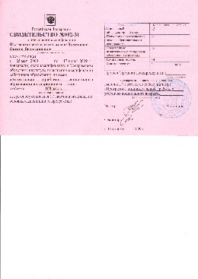
2013 г | «Инновационные  формы работы с семьёй на современном этапе развития образования» | 8 ч | 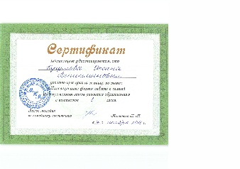
2013 г | «Традиционные и инновационные формы и методы духовно – нравственного воспитания детей» | 8 ч | 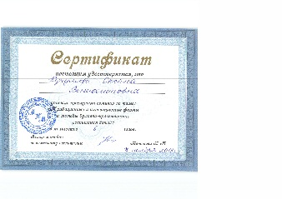
2014 г | «Инновационные  формы работы семьёй в  условиях реализации ФГОС» | 16 ч | 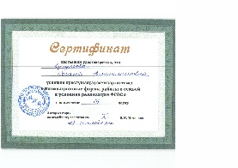
2014 г | «Традиционные и инновационные формы и методы духовно – нравственного воспитания детей в условиях реализации ФГОС» | 8 ч | 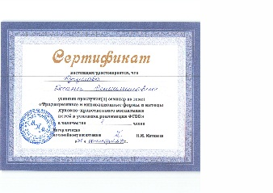  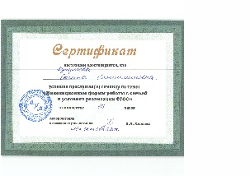
2015 г | «Современные подходы к организации и осуществлению образовательной деятельности с детьми дошкольного возраста» | 72 Ч | 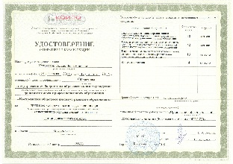
2017 г | «Духовно – нравственное воспитание детей в условиях реализации ФГОС» | 16 ч | 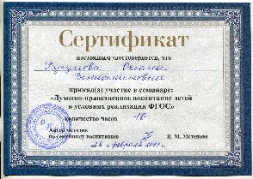
2017 г | «Инновационные формы работы с семьёй в условиях реализации ФГОС» | 8 ч | 